视频解析P27〜P35：https://www.bilibili.com/video/BV1ym4y1D7RW?p=27

文字解析：下方

内存按字节编址
设用$\text{2K}×\text{4}$位的存储器芯片组成$\text{16K}×\text{8}$位的存储器（地址单元为0000H〜3FFFH，每个芯片的地址空间连续），则地址单元0B1FH所在芯片的最小地址编号为 （4） 。（2010年下半年）
（4） A. 0000H B. 0800H C. 2000H D. 2800H
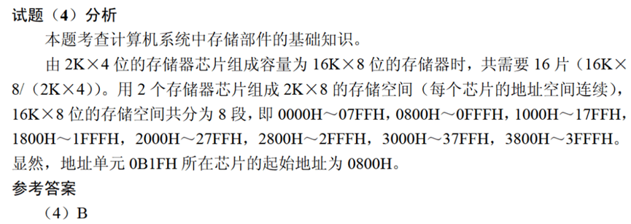

内存单元按字节编址，地址0000A000H〜0000BFFFH共有 （2） 个存储单元。（2012年上半年）
（2） A. 8192K B. 1024K C. 13K D. 8K
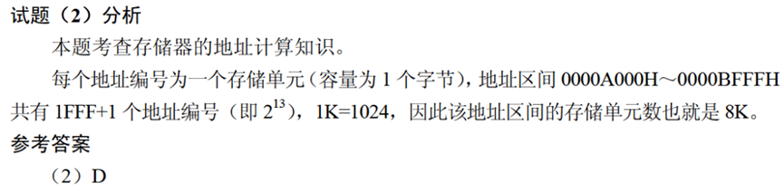

地址编号从80000H到BFFFFH且按字节编址的内存容量为 （5） KB，若用$\text{16K}×\text{4bit}$的存储器芯片构成该内存，共需 （6） 片。（2013年上半年）
（5） A. 128 B. 256 C. 512 D. 1024
（6） A. 8 B. 16 C. 32 D. 64
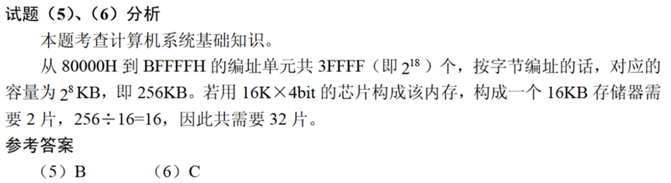

若用$\text{256K}×\text{8bit}$的存储器芯片，构成地址40000000H到400FFFFFH且按字节编址的内存区域，则需 （6） 片芯片。（2014年上半年）
（6） A. 4 B. 8 C. 16 D. 32
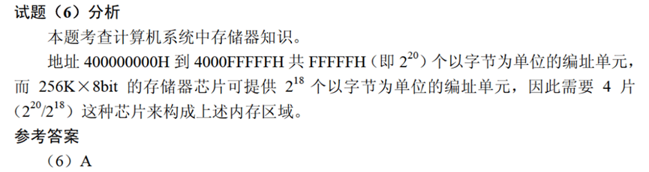

内存按字节编址从A5000H到DCFFFH的区域其存储容量为 （4） 。（2014年下半年）
（4） A. 123KB B. 180KB C. 223KB D. 224KB
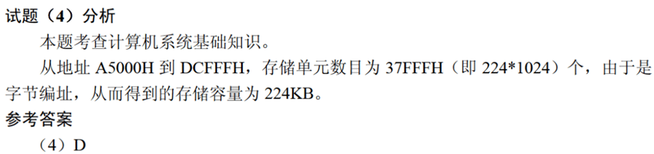

内存按字节编址从B3000H到DABFFH的区域其存储容量为 （5） 。（2015年下半年）
（5） A. 123KB B. 159KB C. 163KB D. 194KB
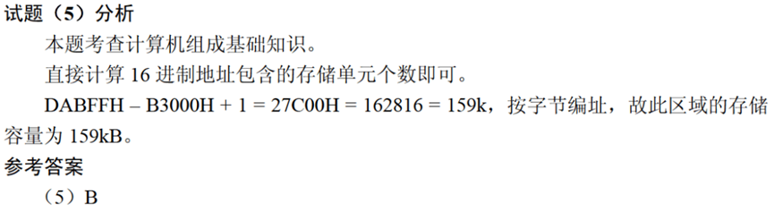

内存按字节编址，从A1000H到B13FFH的区域的存储容量为 （5） KB。（2016年上半年）
（5） A. 32 B. 34 C. 65 D. 67
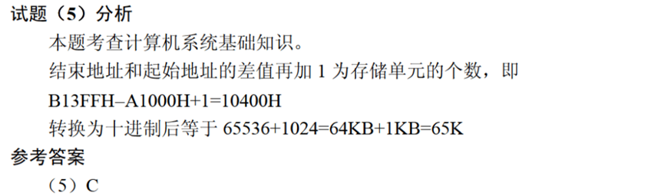

内存按字节编址。若用存储容量为$\text{32K}×\text{8bit}$的存储器芯片构成地址从A0000H到DFFFFH的内存，则至少需要 （3） 片芯片。（2017年下半年）
（3） A. 4 B. 8 C. 16 D. 32
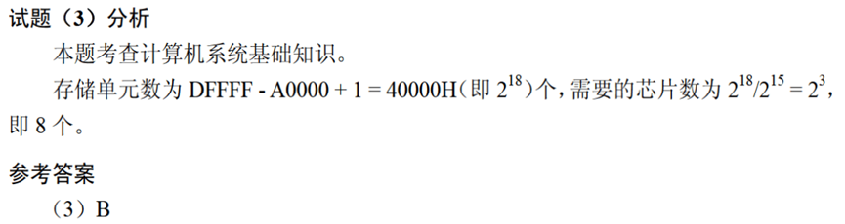

内存按字节编址，地址从A0000H到CFFFFH的内存，共有 （4） 字节，若用存储容量为$\text{64}\text{K}×\text{8bit}$的存储器芯片构成该内存空间，至少需要 （5） 片。（2019年下半年）
（4） A. 80KB B. 96KB C. 160KB D. 192KB
（5） A. 2 B. 3 C. 5 D. 8
